**“小米杯”技术报告**

## 1方案概述

系统框图，通信框架，主要ros节点，使用的ros topic和lcm通信接口介绍等

## 2创新点/亮点概述

方案有哪些亮点，巧妙的设计等

## 3 关键技术

### 3.1环境感知

地形障碍识别算法介绍

基于何种传感器，如何识别各类地形，

### 3.2导航及路径规划

路径规划、自主行走控制逻辑以及实现代码，如果涉及全局定位，描述地图的构建方式以及定位算法的实现

### 3.3运动控制

基于强化学习、开源算法、小米运控公版代码的修改介绍

如核心参数调整，新开发的步态，若基于强化学习，可以介绍相关奖励函数设计，有哪些网络，各网络的输入输出，整体拓扑结构，训练及部署要点

### 3.4特殊地形处理

地形特征识别，选择的步态及越障策略

1、台阶/高台/斜坡

2、独木桥，转角，石板

3、崎岖地形，沙石等

4、赛道元素

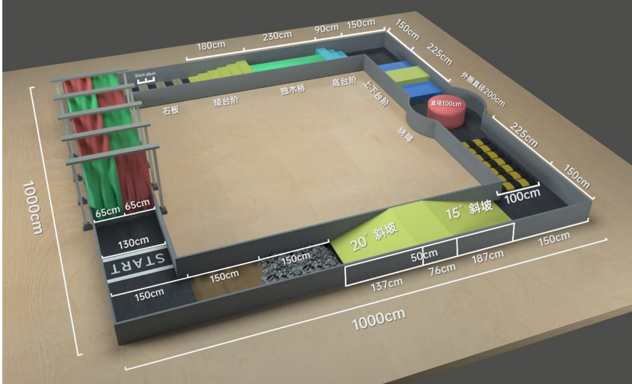

## 4 其他

补充实施方案中的特色，而上述没有包含的部分。